
Дисциплина: МДК.09.02
Отчет по выполнению задания на тему: «SEO-аудит сайта по чек-листу (ПР2)».
Выполнила:
Группа: 4ИСП9-45
Студент:
Проверил преподаватель:
Полковникова Н. В.
Москва 2026 г.

1 Цель работы
Цель работы: провести SEO-аудит действующего сайта по чек-листу из девяти пунктов, оценить его техническое состояние, найти проблемы, влияющие на индексацию и позиции в поисковых системах, и сформулировать рекомендации по их устранению.
Задачи:
- Проверить доступность сайта по HTTPS, файлы robots.txt и sitemap.xml.
- Проанализировать мета-теги Title и Description, структуру заголовков H1-H3 и адреса страниц.
- Оценить скорость загрузки и мобильную адаптацию.
- Проверить внутреннюю перелинковку, битые ссылки и индексацию.
- Зафиксировать результаты со статусами и подготовить рекомендации.

2 Объект аудита и инструменты
Объект аудита - сайт Python Package Index (PyPI): https://pypi.org/. Это официальный каталог программных пакетов для языка Python, на котором ежедневно ищут и скачивают библиотеки миллионы разработчиков. Сайт выбран потому, что это реальный действующий сайт с большим числом страниц (около 927 тысяч проектов) и открытой технической базой, а значит, его настройки можно проверить по каждому пункту чек-листа.
Замечание об условиях проверки. Проверка выполнялась в среде с ограниченным доступом в интернет: часть сторонних ресурсов (счётчики, рекламный блок, картинки через прокси, страница статуса сервиса) была недоступна. В Network и Console они отображаются красным как «failed / ERR_TUNNEL_CONNECTION_FAILED». Это особенность среды проверки, а не ошибка сайта, поэтому в выводах такие сообщения не учитывались.
Использованные инструменты: инструменты разработчика браузера Chromium (F12) - вкладки Network, Console, Elements, Lighthouse и режим эмуляции устройств; запросы curl и скрипты для проверки заголовков ответа и внутренних ссылок. Google PageSpeed Insights (данные реальных пользователей), поиск Яндекса и Google с оператором site:. Лабораторные замеры выполнялись во вкладке Lighthouse (это тот же движок, на котором работает PageSpeed Insights).
Статусы по пунктам: «В порядке» - замечаний нет; «Есть проблема» - найдены недочёты; «Требует уточнения» - нужны дополнительные данные или доступ (Яндекс.Вебмастер, Google Search Console).

3 Результаты проверки по чек-листу

3.1 Доступность сайта по HTTPS
Сайт открывается по адресу https://pypi.org/ по протоколу HTTP/2, ответ 200 OK. Запрос на http://pypi.org/ сервер перенаправляет на https://pypi.org/ ответом 301 Moved Permanently (проверка запросом curl). В браузере Chrome переадресацию выполняет сам браузер: во вкладке Network виден код 307 Internal Redirect, потому что сайт входит в список HSTS preload.
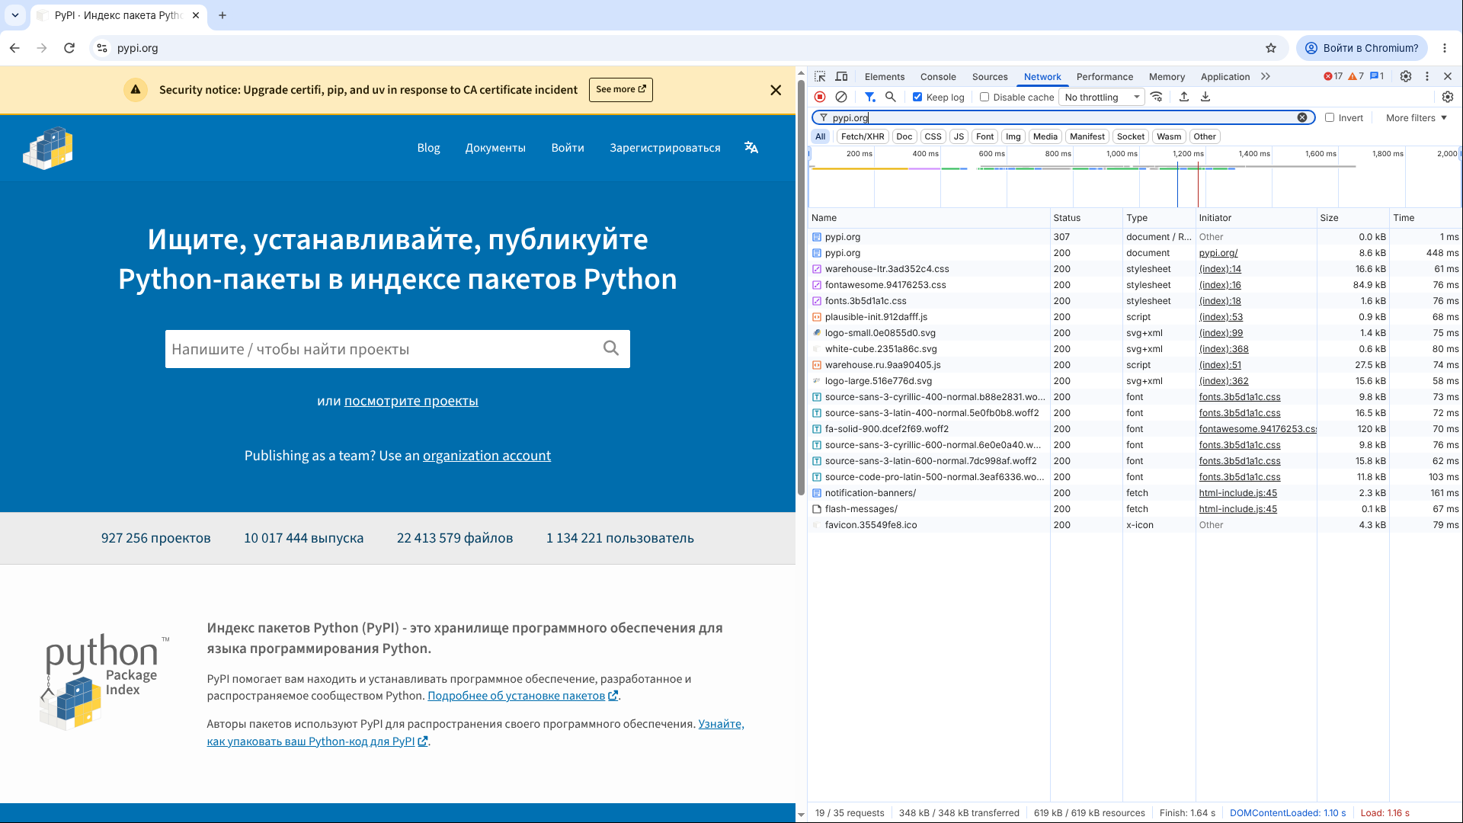
Рисунок 1 - Переадресация с http:// на https:// (DevTools -> Network, Keep log)
В ответе сервера есть заголовок Strict-Transport-Security: max-age=31536000; includeSubDomains; preload - браузер принудительно использует HTTPS в течение года, в том числе для поддоменов. Также заданы X-Frame-Options: deny и Content-Security-Policy. Адреса www.pypi.org не существует, то есть у сайта одно зеркало без дублей.
Смешанного контента нет: при загрузке главной страницы в консоли нет сообщений Mixed Content, а только предупреждения браузера о нераспознанных директивах заголовка Permissions-Policy (ambient-light-sensor, battery и другие устаревшие названия) - это косметическая недоработка настроек заголовка.
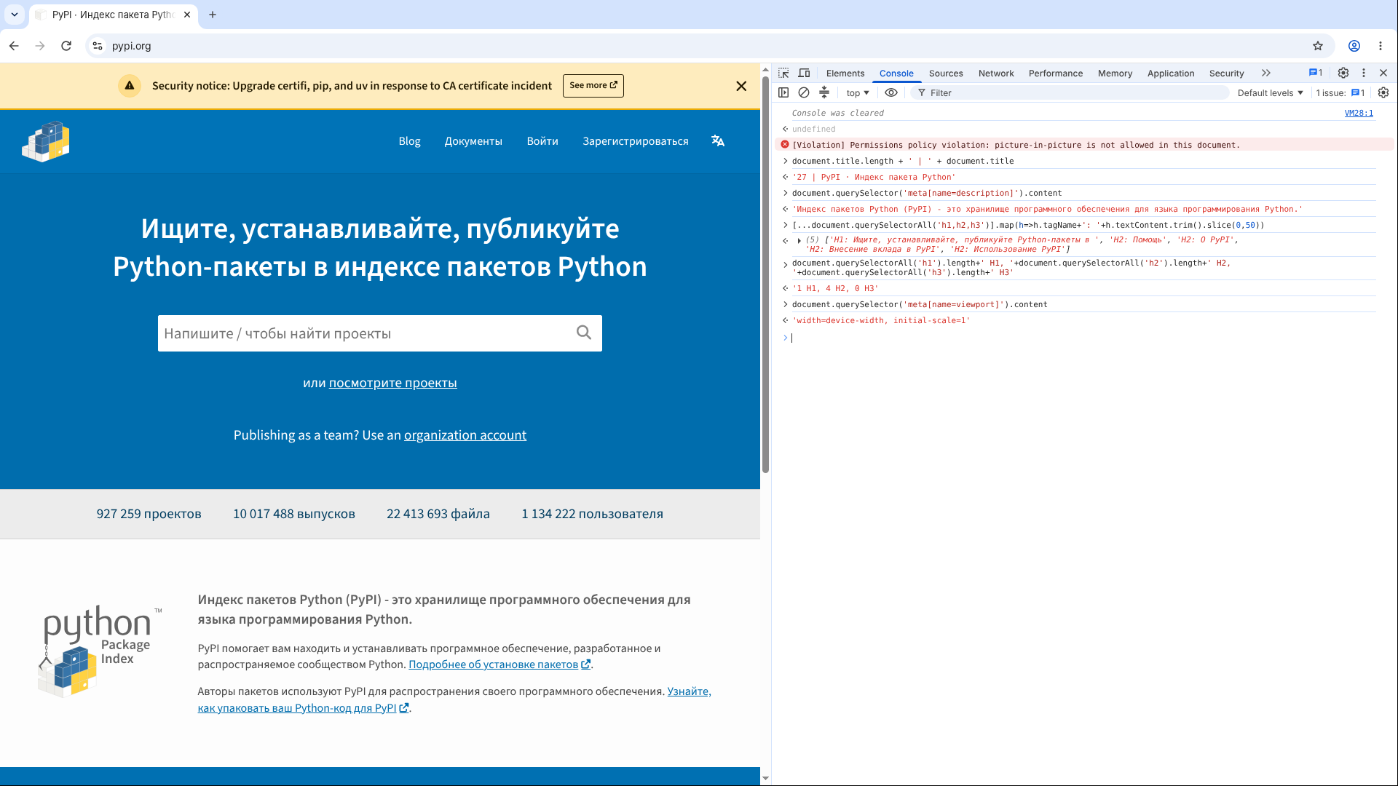
Рисунок 2 - Консоль главной страницы и проверка тегов (DevTools -> Console)
Статус: В порядке (HTTPS, 301-редирект, HSTS preload; замечание - устаревшие директивы Permissions-Policy).

3.2 Файлы robots.txt и sitemap.xml
Файл robots.txt доступен по адресу /robots.txt, в нём заданы общие правила для всех роботов и указана карта сайта (Sitemap: https://pypi.org/sitemap.xml). Закрыты от индексации служебные и дублирующие адреса: /simple/, /packages/, /account/, /admin/, /search*, /_/, /integrity/, JSON-представления проектов (/pypi/*/json) и адреса с параметрами (/pypi*?).
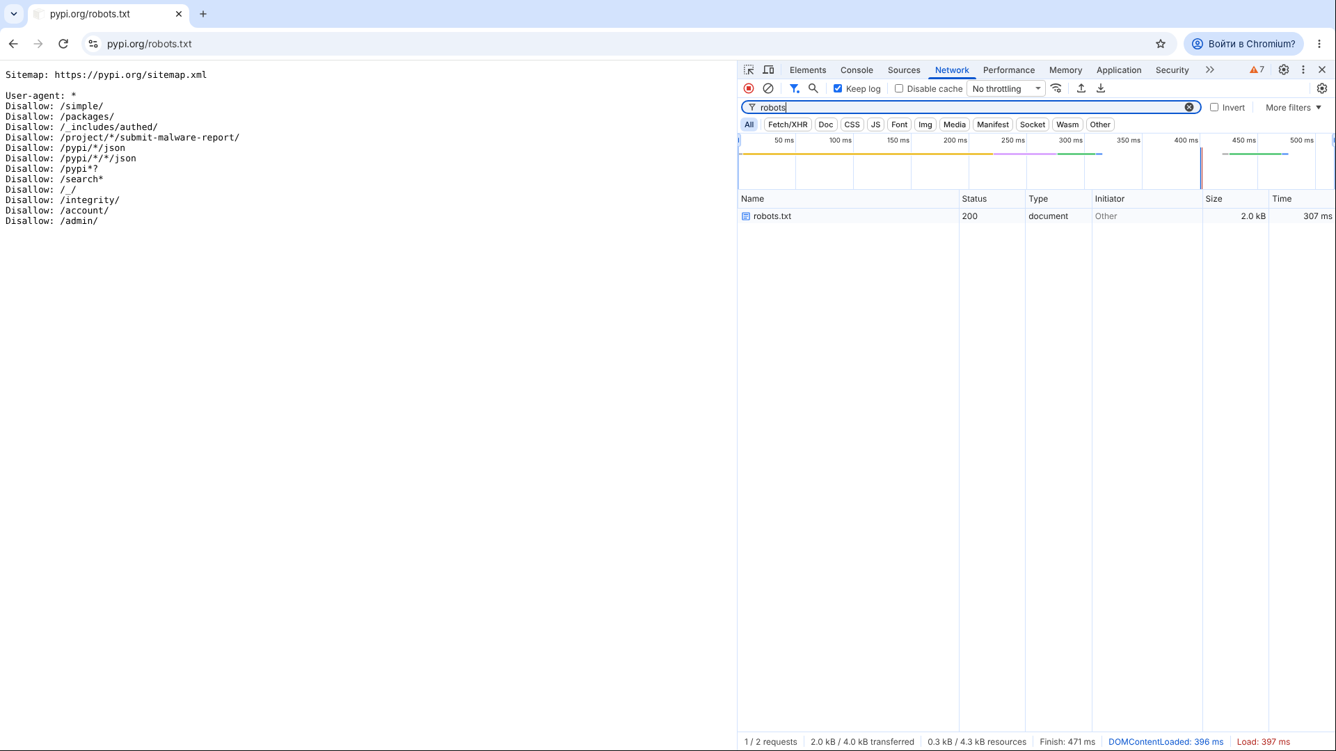
Рисунок 3 - Файл robots.txt (DevTools -> Network)
Файл sitemap.xml доступен и представляет собой индекс карт сайта (sitemapindex) из 257 вложенных файлов (00.sitemap.xml, 01.sitemap.xml и так далее), в каждом из которых указаны адреса страниц проектов. Для каждого вложенного файла указана дата изменения lastmod. Так устроена карта у сайтов с сотнями тысяч страниц: одна карта допускает не более 50 000 адресов.
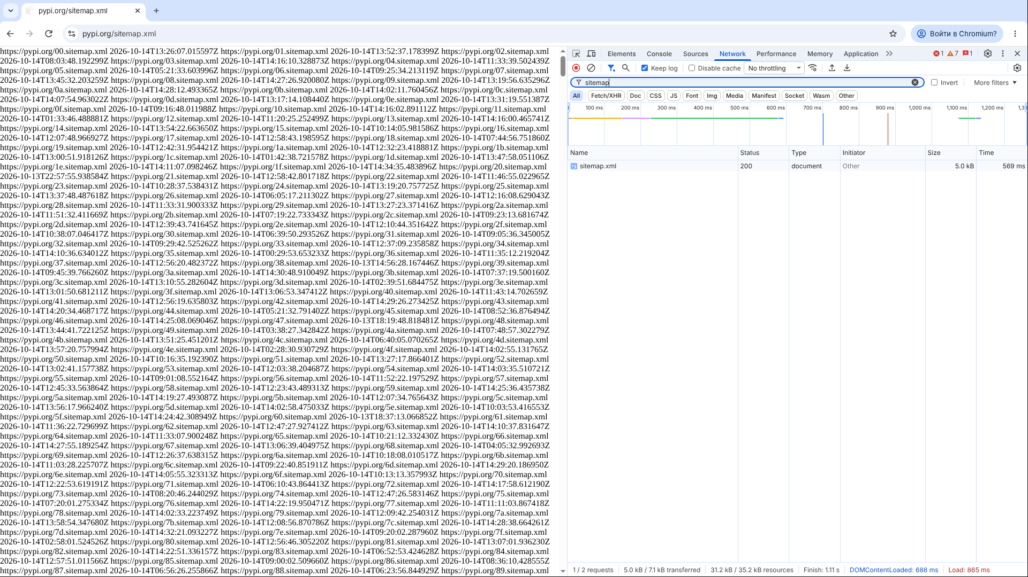
Рисунок 4 - Файл sitemap.xml - индекс карт сайта (DevTools -> Network)
Замечание: директива Disallow: /search* закрывает поиск по сайту, а ссылка на него размещена на главной. Это сознательное решение (страницы результатов поиска не нужны индексу), но стоит помнить, что внутренняя ссылка на закрытый раздел не передаёт вес.
Статус: В порядке.

3.3 Title и Description главных страниц
Рисунок 5 - Title и meta description главной страницы, проверка в консоли (DevTools -> Console)
Таблица 1 - Title и Description ключевых страниц
Страница | Title (длина) | Description (длина)
Главная / | PyPI · The Python Package Index (31) | The Python Package Index (PyPI) is a repository of software for the Python programming language. (96)
/project/requests/ | requests · PyPI (15) | Python HTTP for Humans. (23)
/security/ | Security · PyPI (15) | Такой же, как на главной (96)
/stats/ | Statistics · PyPI (17) | Такой же, как на главной (96)

Что сделано хорошо: у каждой страницы свой Title в формате «название страницы · PyPI», длина в норме (до 60 символов); у каждой страницы задан канонический адрес (rel="canonical"), у главной есть теги Open Graph (9 штук) для красивых ссылок в соцсетях.
Найденные недочёты:
- у служебных страниц (/security/, /stats/ и других) Description одинаковый и повторяет описание главной, поэтому в выдаче их сниппеты будут неотличимы;
- у страниц пакетов Description берётся из краткого описания, заданного автором пакета: у requests это всего 23 символа («Python HTTP for Humans.»), а у многих пакетов оно может отсутствовать;
- у страниц не используется структурированная разметка Schema.org (JSON-LD), которая помогла бы поисковикам показывать расширенные сниппеты.
Статус: Есть проблема (некритичная).

3.4 Структура заголовков H1-H3
Подсчёт заголовков в консоли показал: на главной один H1 («Find, install and publish Python packages with the Python Package Index»), четыре H2 («Help», «About PyPI», «Contributing to PyPI», «Using PyPI») и ни одного H3. Структура логичная, H1 один и отражает суть страницы.
Проверка внутренних страниц дала разные результаты: на /security/ и /stats/ по одному H1 и по семь H2, а на странице пакета /project/requests/ - два H1, 33 H2 и 9 H3. Второй H1 на странице пакета лишний: по правилам поисковых систем на странице должен быть один главный заголовок.
Статус: Есть проблема (на странице пакета два H1; на главной и служебных страницах структура правильная).

3.5 Скорость загрузки (Lighthouse)
Сначала скорость проверена в Google PageSpeed Insights по данным реальных пользователей Chrome за последние 28 дней. Оценка основных интернет-показателей (Core Web Vitals) - «проверка пройдена» и на мобильных устройствах, и на компьютерах.
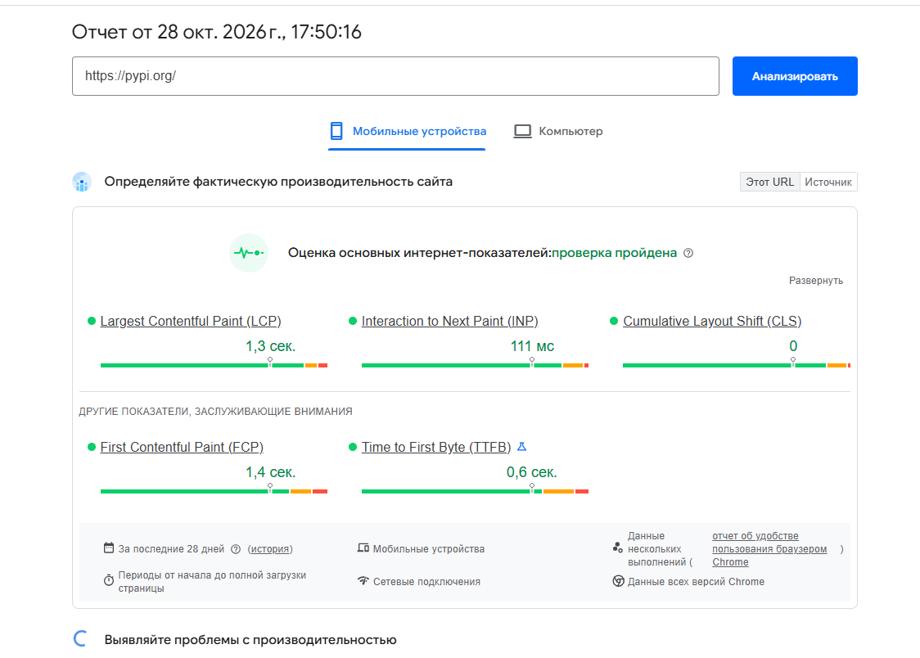
Рисунок 6 - PageSpeed Insights: данные реальных пользователей, мобильные устройства
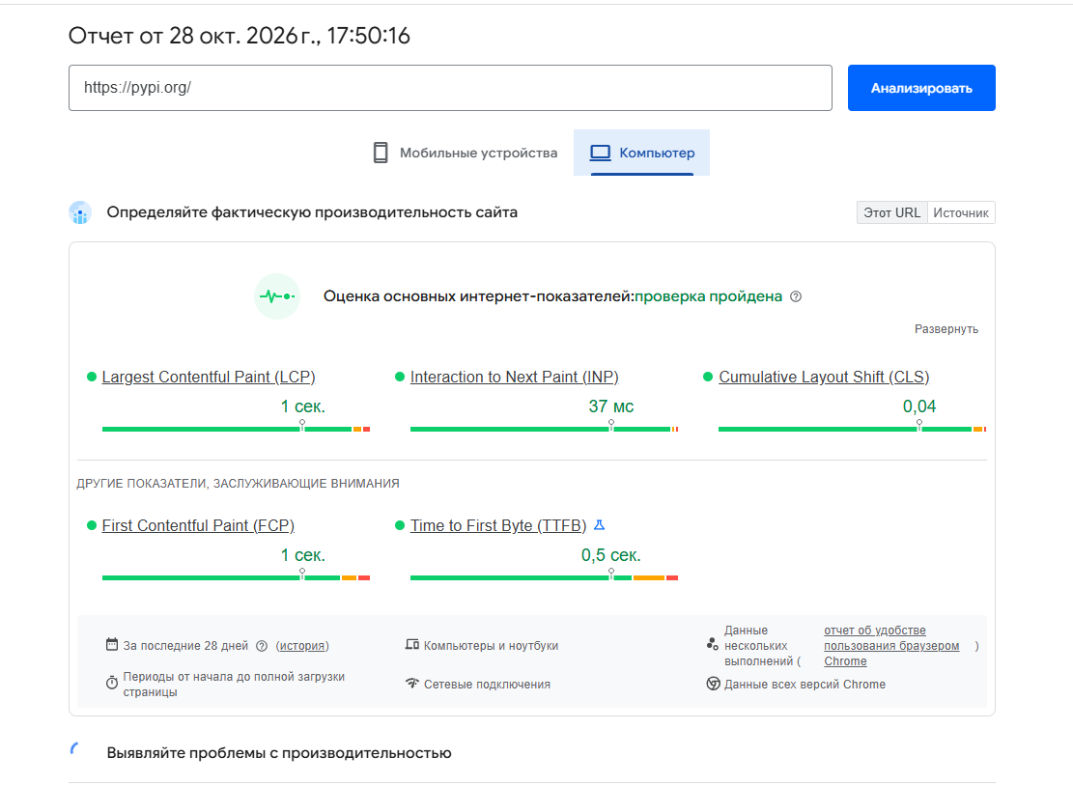
Рисунок 7 - PageSpeed Insights: данные реальных пользователей, компьютер
Таблица 2 - Данные реальных пользователей (PageSpeed Insights)
Показатель | Мобильные | Компьютер | Норма
LCP | 1,3 с | 1,0 с | до 2,5 с
INP | 111 мс | 37 мс | до 200 мс
CLS | 0 | 0,04 | до 0,1
FCP | 1,4 с | 1,0 с | до 1,8 с
TTFB | 0,6 с | 0,5 с | до 0,8 с

Дополнительно выполнены лабораторные замеры Lighthouse из инструментов разработчика Chromium (F12 -> Lighthouse): для каждого профиля по три прогона, в таблице медиана.
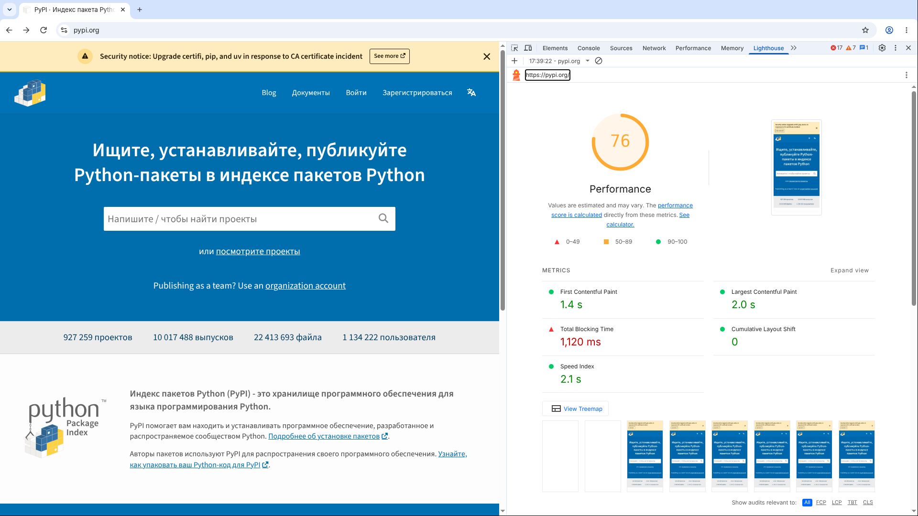
Рисунок 8 - Lighthouse в DevTools: главная страница, профиль Mobile
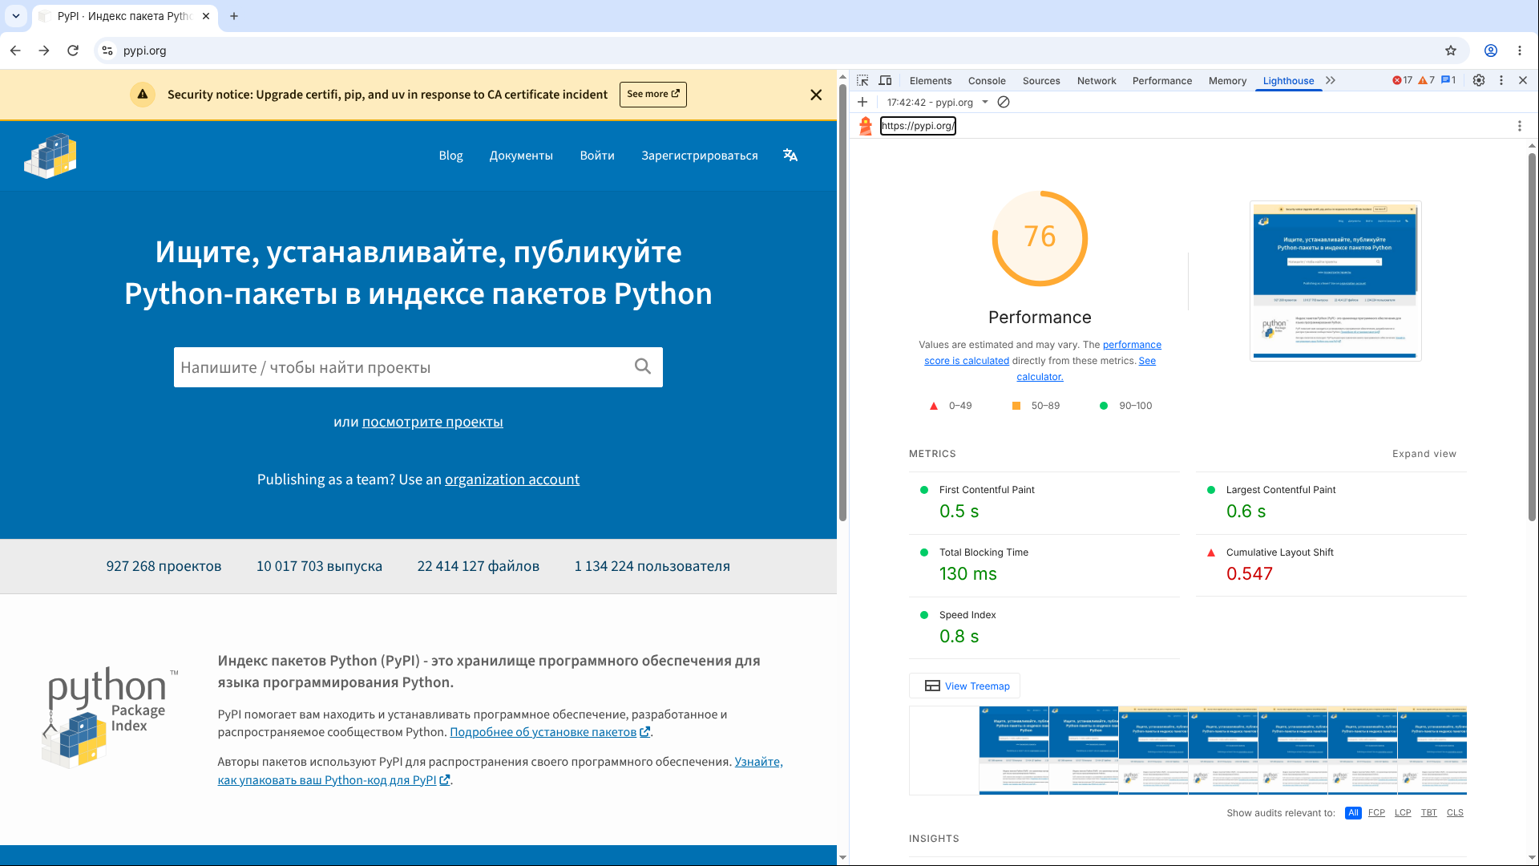
Рисунок 9 - Lighthouse в DevTools: главная страница, профиль Desktop
Таблица 3 - Результаты Lighthouse для https://pypi.org/ (медиана 3 прогонов)
Показатель | Mobile | Desktop
Производительность | 90 | 99
Специальные возможности | 96 | 96
Рекомендации | 96 | 96
Поисковая оптимизация (SEO) | 92 | 92
FCP | 1,2 с | 0,4 с
LCP | 1,4 с | 0,5 с
TBT | 68 мс | 39 мс
CLS | 0,208 | 0,077
Speed Index | 1,7 с | 0,6 с

Сайт быстрый: страница весит около 236 КБ, LCP на мобильном 1,4 с (норма до 2,5 с), TBT 68 мс. В лабораторном тесте на мобильном профиле CLS равен 0,208 при норме до 0,1: Lighthouse фиксирует три смещения, когда после загрузки страницы скрипт подгружает и вставляет информационную плашку («Security notice») над основным блоком. На десктопе CLS 0,077 - в норме. Однако у реальных пользователей CLS составляет 0 на мобильных и 0,04 на компьютерах, то есть на практике сдвиг не проявляется: плашка выводится временно (в период проверки - уведомление о сертификатах), а Core Web Vitals пройдены.
Другие замечания Lighthouse: изображения логотипа без атрибутов width и height, неиспользуемый CSS (32-96 КБ), недостаточный контраст некоторых элементов, ссылка «See more» без описательного текста (из-за неё в разделе SEO стоит 92, а не 100).
Статус: В порядке (Core Web Vitals пройдены по данным реальных пользователей; замечание - лабораторный CLS 0,208 на мобильных из-за вставки плашки).

3.6 Мобильная адаптация
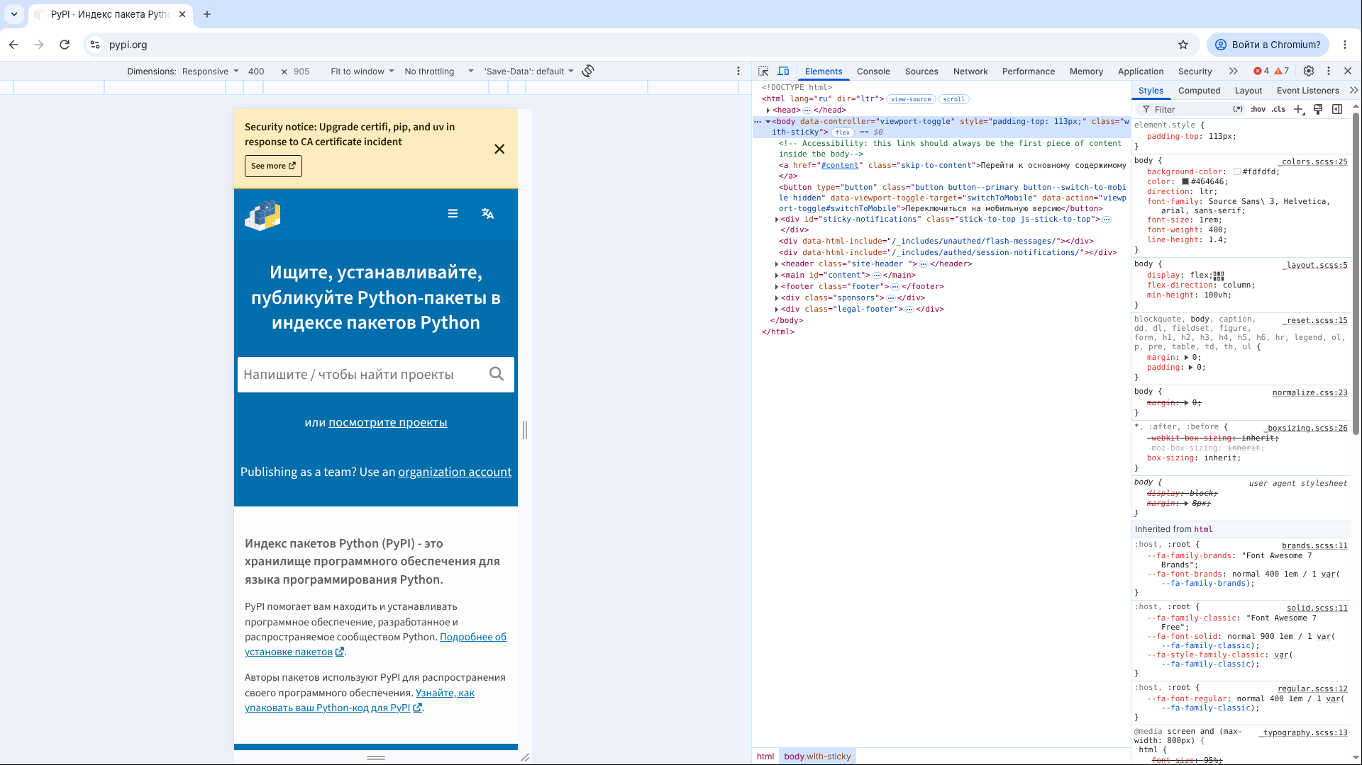
Рисунок 10 - Главная страница в режиме эмуляции смартфона (DevTools -> Toggle device toolbar)
Мета-тег viewport задан корректно (width=device-width, initial-scale=1), масштабирование не запрещено. В режиме эмуляции шириной 400 px горизонтальной прокрутки нет, меню превращается в кнопку-«гамбургер», поле поиска и кнопки удобны для нажатия. По данным реальных пользователей мобильная версия проходит проверку Core Web Vitals (п. 3.5).
Статус: В порядке (вёрстка адаптивная).

3.7 URL (адреса страниц)
Адреса понятные, строчными буквами, с единым стилем и слешем в конце: /project/requests/, /security/, /stats/, /organizations/, /trademarks/, /sponsors/. Адрес страницы пакета содержит его название, поэтому понятен и человеку, и поисковику. Динамические параметры (например, результаты поиска /search/?q=...) закрыты в robots.txt, что исключает дубли.
Проверка дублей: адрес без слеша (/project/requests) открывается без редиректа, но у страницы задан rel="canonical" на версию со слешем, поэтому дубль устранён на уровне разметки. Адрес /index.html возвращает 404, то есть главная доступна по одному адресу.
Статус: В порядке.

3.8 Внутренняя перелинковка и битые ссылки
На главной 57 ссылок, из них 10 уникальных внутренних: на регистрацию и вход, поиск, организации, статистику, торговые марки, спонсоров и раздел безопасности. Остальные ссылки внешние (документация, блог, GitHub, Python.org). Проверка всех внутренних ссылок запросами показала код 200 на каждой - битых ссылок нет. У всех изображений на главной (16 штук) заполнен атрибут alt.
Страница ошибки настроена правильно: несуществующий адрес https://pypi.org/test-404-page возвращает код 404 и содержательную страницу «Мы везде посмотрели, но не смогли найти эту страницу» с полем поиска и ссылкой на главную. «Мягких 404» нет.
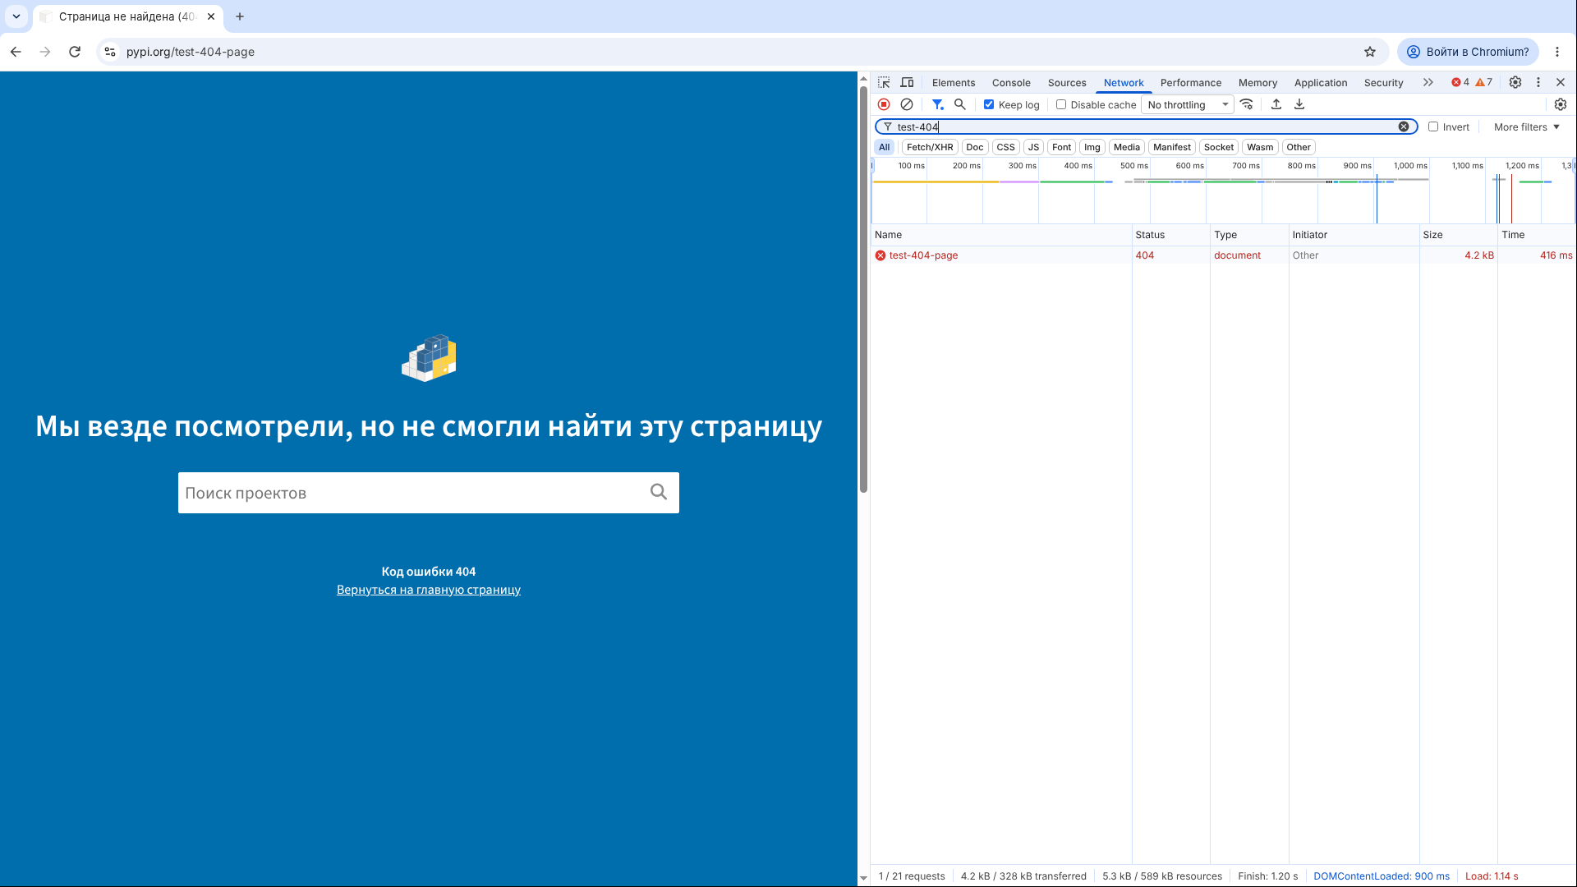
Рисунок 11 - Ответ на несуществующий адрес: код 404 и страница ошибки (DevTools -> Network)
Замечание: ссылка «See more» в верхней плашке не описывает, куда ведёт (рекомендуется текст вроде «Подробнее о сертификате»).
Статус: В порядке (битых ссылок нет, 404 настроена верно).

3.9 Индексация
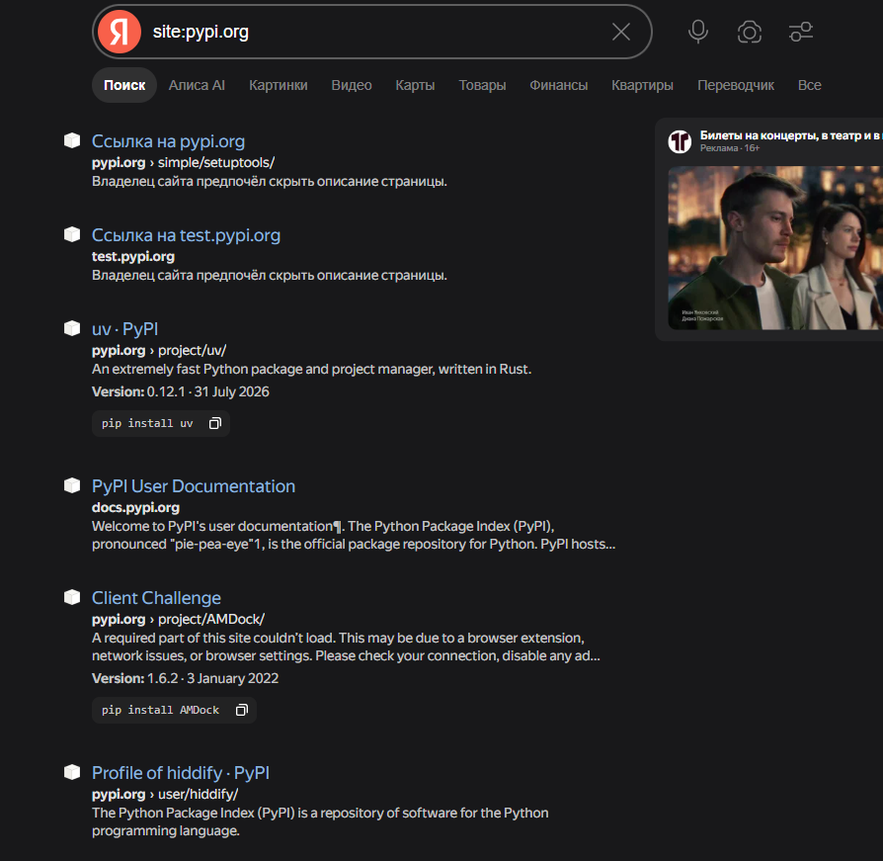
Рисунок 12 - Результаты поиска site:pypi.org в Яндексе
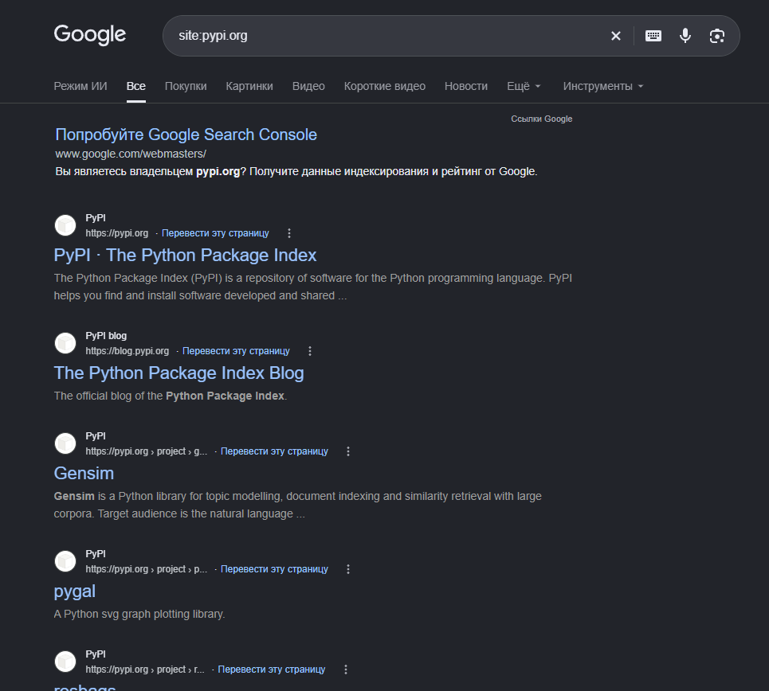
Рисунок 13 - Результаты поиска site:pypi.org в Google
Сайт хорошо представлен в обеих поисковых системах. В Google в выдаче главная страница с корректным Title и сниппетом, блог blog.pypi.org и множество страниц пакетов (/project/...) с осмысленными описаниями. В Яндексе также присутствуют страницы пакетов (например, uv, версия 0.12.1), документация docs.pypi.org и страницы профилей пользователей (/user/...).
Замечания по Яндексу: (1) в индексе есть служебные адреса, закрытые в robots.txt, например /simple/setuptools/ и тестовый поддомен test.pypi.org - для них вместо описания показано «Владелец сайта предпочёл скрыть описание страницы»; такое происходит, когда на запрещённую страницу ведут внешние ссылки; (2) у одной страницы пакета (/project/AMDock/) вместо Title и описания индексировалась заглушка антибот-проверки: заголовок «Client Challenge» и текст «A required part of this site couldn't load...». Это означает, что робот в какой-то момент получил страницу проверки вместо контента, поэтому часть страниц может быть проиндексирована некорректно. Общее число страниц в индексе на скриншотах не видно, для точных данных нужны Яндекс.Вебмастер и Google Search Console.
Статус: Есть проблема (некритичная: служебные адреса и страница-заглушка в индексе Яндекса; точное число страниц требует Вебмастера).

4 Сводная таблица результатов
Таблица 4 - Итоги SEO-аудита сайта https://pypi.org/
№ | Пункт чек-листа | Статус | Суть
1 | HTTPS | В порядке | 301 на HTTPS, HSTS preload, mixed content нет
2 | robots.txt и sitemap.xml | В порядке | robots.txt с Sitemap; индекс из 257 карт
3 | Title и Description | Есть проблема | Одинаковый Description у служебных страниц; нет JSON-LD
4 | Заголовки H1-H3 | Есть проблема | На странице пакета два H1
5 | Скорость загрузки | В порядке | Core Web Vitals пройдены; Lighthouse 90 / 99
6 | Мобильная адаптация | В порядке | Viewport, нет горизонтальной прокрутки
7 | URL | В порядке | Строчные буквы, canonical, нет дублей
8 | Перелинковка и битые ссылки | В порядке | Все 10 внутренних ссылок отвечают 200; 404 настроена
9 | Индексация | Есть проблема | В Яндексе служебные адреса и страница-заглушка

5 Рекомендации
- Title и Description: задать уникальные описания для служебных страниц (/security/, /stats/, /organizations/ и других); для страниц пакетов формировать Description из первых 150-160 символов README, если краткое описание слишком короткое.
- Добавить структурированную разметку Schema.org (SoftwareApplication, BreadcrumbList), чтобы страницы пакетов получали расширенные сниппеты.
- Заголовки: на странице пакета оставить один H1 (название пакета), второй заголовок перевести в H2.
- Скорость: зарезервировать место под информационную плашку (фиксированная высота или position: fixed поверх страницы), чтобы убрать лабораторный CLS 0,208 на мобильных; задать width и height логотипам.
- Заменить текст ссылки «See more» на описательный, например «Подробнее об инциденте с сертификатом».
- Исправить заголовок Permissions-Policy: удалить устаревшие директивы (ambient-light-sensor, battery, document-domain и другие), чтобы в консоли не было предупреждений.
- Индексация: подтвердить права на сайт в Яндекс.Вебмастере и Google Search Console, удалить из индекса Яндекса служебные адреса (/simple/) и страницы-заглушки антибот-проверки (Client Challenge), убедиться, что поисковые роботы не получают проверочную страницу вместо контента.

6 Вывод
Проведён SEO-аудит сайта PyPI (https://pypi.org/) по чек-листу из девяти пунктов. Сайт технически хорошо настроен: работает только по HTTPS с HSTS preload, имеет корректные robots.txt и карту сайта из 257 файлов, адаптивную вёрстку, понятные адреса, правильную обработку 404 и ни одной битой внутренней ссылки; страницы быстрые (Core Web Vitals по данным реальных пользователей пройдены; Lighthouse 90 на мобильных и 99 на компьютере).
Найденные недочёты некритичны: одинаковые Description у служебных страниц, два H1 на странице пакета, отсутствие микроразметки, лабораторный сдвиг макета на мобильных (CLS 0,208) из-за вставки информационной плашки, а также служебные адреса и страница-заглушка «Client Challenge» в индексе Яндекса. Главный вывод: даже у хорошо настроенного сайта при ручной проверке находятся замечания, которые не видит автоматический аудит, поэтому SEO-проверку нужно делать регулярно.

Список использованных источников
- Яндекс Справка: Использование файла robots.txt. - URL: https://yandex.ru/support/webmaster/controlling-robot/robots-txt.html
- Google Search Central: Создание и отправка файла Sitemap. - URL: https://developers.google.com/search/docs/crawling-indexing/sitemaps/build-sitemap
- PageSpeed Insights. - URL: https://pagespeed.web.dev/
- Google Search Central: Ссылки на заголовки в результатах поиска (title). - URL: https://developers.google.com/search/docs/appearance/title-link
- MDN Web Docs: Strict-Transport-Security. - URL: https://developer.mozilla.org/ru/docs/Web/HTTP/Headers/Strict-Transport-Security
- Optimize Cumulative Layout Shift. - URL: https://web.dev/articles/optimize-cls
- Lighthouse overview. - URL: https://developer.chrome.com/docs/lighthouse/overview
- Python Package Index. - URL: https://pypi.org/
- Чек-лист SEO-аудита сайта: подробные пояснения по каждому пункту проверки (материалы курса МДК.09.02).

